ИНСТРУКЦИЯ
по заполнению вкладки «КОНТАКТЫ» члена Профсоюза
в АИС «Единый реестр Общероссийского Профсоюза образования»

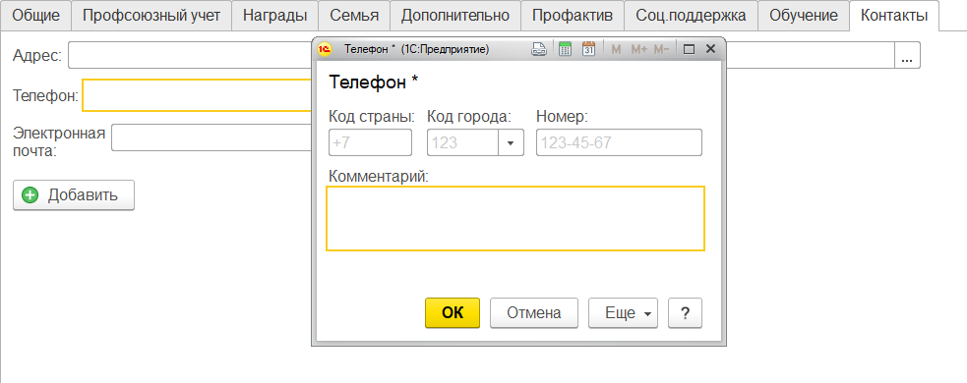
- Поле «Телефон». В данном поле укажите номер телефона члена Профсоюза.

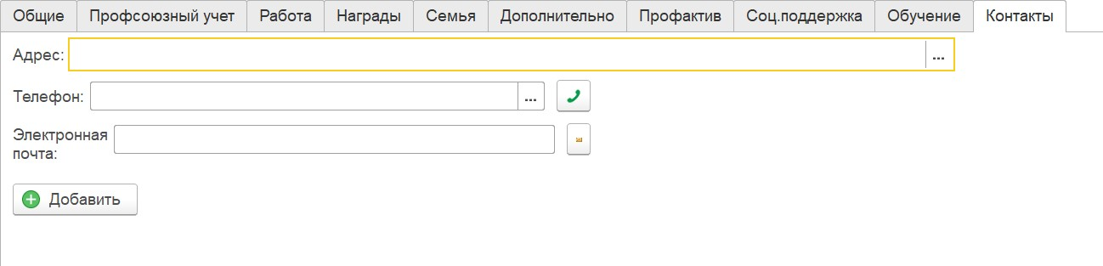
Поле «Электронная почта». В данном поле укажите электронную почту члена Профсоюза для связи.

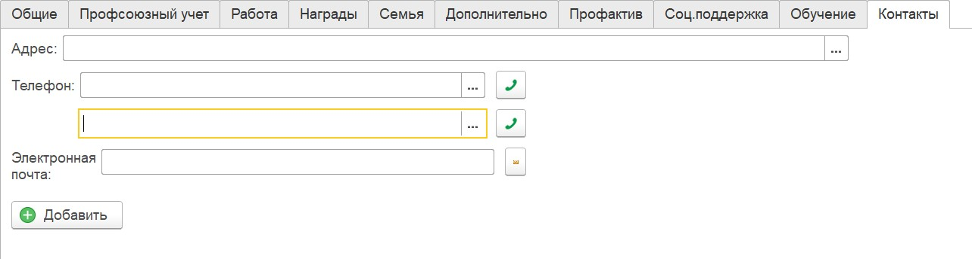
Кнопка «Добавить». С помощью данной кнопки можно добавить и указать дополнительный телефон члена Профсоюза.

Вкладка «Контакты» заполнена. Чтобы продолжить заполнение учет- ной карточки нажмите на кнопку «Записать» (т.е. сохранить), если хотите завершить сеанс по заполнению учетной карточки –кнопку «Записать и за- крыть».

